**<http://sgma.alpha-design.ru/MMORPH/TITL.HTM>**

[**http://sgma.alpha-design.ru/MMORPH/N-76-html/TITL-76.htm**](http://sgma.alpha-design.ru/MMORPH/N-76-html/TITL-76.htm)

[**http://sgma.alpha-design.ru/MMORPH/N-76-html/cont.htm**](http://sgma.alpha-design.ru/MMORPH/N-76-html/cont.htm)

**УДК 616-091 ББК 52.5**

**К 120-ЛЕТИЮ СО ДНЯ РОЖДЕНИЯ И 40-ЛЕТИЮ СО ДНЯ СМЕРТИ АКАДЕМИКА АМН СССР ЛЕОНА МАНУСОВИЧА ШАБАДА (19.01.1902–29.08.1982)**

**© 2022 г. Зубрицкий А. Н.**

*Статья посвящена жизненному и профессиональному пути ученого, экспериментального патолога-онколога, одного из основоположников отечественной экспериментальной и профилактической онкологии, создателя учения о предраке Леона Манусовича Шабада.*

***Ключевые слова:*** *Леон Манусович Шабад, ученый, организатор, экспериментальный патолог-онколог, создатель учения о предраке.*

**TO THE 120TH ANNIVERSARY OF THE BIRTH AND THE 40TH ANNIVERSARY OF THE DEATH OF ACADEMICIAN OF THE ACADEMY OF MEDICAL SCIENCES OF THE USSR LEON MANUSOVICH SHABAD**

**(19.01.1902–29.08.1982)**

**Zubritsky A. N.**

This article is devoted to the life and professional path of a scientist, an experimental pathologist-oncologist, one of the founders of domestic experimental and preventive oncology, the creator of the doctrine of precancer Leon Manusovich Shabad.

**Key words:** Leon Manusovich Shabad, scientist, organizer, experimental pathologist-oncologist, creator of the doctrine of precancer.

19 января 2022 года исполнилось 120 лет со дня рождения, а 29 августа – 40 лет со дня смерти выдающемуся советскому и российскому экспериментальному патологу-онкологу, ученому, педагогу и организатору, создателю отечественной экспериментальной и профилактической онкологии, академику АМН СССР, лауреату Международной премии ООН, доктору медицинских наук, профессору Леону Манусовичу Шабаду.

Он родился 19 января 1902 года в г. Минске в семье Мануса (Монеса) Шабада, купца I гильдии.

Лев Шабад окончил 2 мужскую гимназию в 1919 году, 3 курса Екатеринославского медицинского института, а в 1924 году – 1-й Ленинградский. После окончания института оставлен в аспирантуре при кафедре патологической анатомии, руководимой патологом-танатологом, профессором Г. В. Шором.

Первые экспериментальные работы Л. М. Шабада под руководством профессора Г. В. Шора, были опубликованы в 1926–1930 годах. В них впервые в мировой литературе был детально описан гистогенез и структура аденом легких, изучены закономерности развития этих новообразований у животных, подвергшихся действию канцерогенного агента, а также у потомства этих животных. Эти работы в дальнейшем стали классической моделью экспериментальной онкологии.

В 1929 году Л. М. Шабад на открытом заседании Ученого совета 1-го Ленинградского медицинского института защитил диссертацию на степень ученого специалиста (вместо отмененной в то время степени доктора медицины), посвященную экспериментальным опухолям легких. Официальными оппонентами на защите выступили профессора Ф. Я. Чистович и В. Ф. Мартынов. В 1935 году на основании защиты, проведенной в 1929 году, и по совокупности работ ему присуждена ученая степень доктора медицинских наук, а в 1938 году присвоено ученое звание профессора.

В 1934 году Л. М. Шабад начал работать в отделе патологической анатомии Всесоюзного института экспериментальной медицины (ВИЭМ) под руководством профессора, впоследствии академика АН СССР и президента АМН СССР Н. Н. Аничкова, старшим научным сотрудником, затем заведующим первой лабораторией в нашей стране экспериментальной онкологии. Одновременно в 1938–1941 годы он профессор, заведующий кафедрой патологической анатомии 2-го Ленинградского медицинского института (ныне Санкт-Петербургская государственная медицинская академия имени И. И. Мечникова).

В 1942 г. Леон Манусович вместе с другими сотрудниками ВИЭМ был эвакуирован из блокадного Ленинграда в Томск. В том же 1942 г. назначен патологоанатомом-инспектором Сибирского военного округа и одновременно заведующим кафедрой патологической анатомии Красноярского медицинского института. Весной 1943 г. Л. М. Шабад вместе с другими сотрудниками ВИЭМ реэвакуирован в Москву, где по предложению А. И. Абрикосова занял должность заведующего патологоанатомическим отделением Боткинской больницы, с 1944 по 1952 год он возглавлял лабораторию экспериментальной онкологии в Институте морфологии АМН СССР, а в 1952–1958 годы – лабораторию экспериментальной онкологии в НИИ онкологии Министерства здравоохранения СССР.

В 1958 году директор Онкоцентра в Москве Н. Н. Блохин пригласил Леона Манусовича стать заместителем директора этого центра по науке. На этой должности проявились его научные и организационные способности. Л. М. Шабад создал отдел по изучению канцерогенных веществ, в котором развернул работу как по фундаментальным аспектам механизмов канцерогенеза, так и по изучению санитарно-гигиенических проблем, связанных с канцерогенными загрязнениями. С 1962 по 1980 год Л. М. Шабад был заведующим лабораторией химического канцерогенеза этого же института (ныне Российский онкологический научный центр имени Н. Н. Блохина). В течение нескольких лет Леон Манусович работал прозектором и консультантом в больницах Ленинграда и Москвы.

Научными интересами Л. М. Шабада были вопросы возникновения раковых опухолей, гипертонической болезни, эндартериита легочной артерии, малярии, микоза легких, патологическая анатомия боевой травмы, экспериментально-морфологические исследования генеза опухолей различных тканей и органов, изучение химического канцерогенеза, предрака, профилактики злокачественных опухолей и другие.

На основании изучения гистогенеза спонтанных и возникших в результате воздействия онкогенных веществ опухолей кожи и легких, а также некоторых других новообразований у животных, Л. М. Шабад создал учение о предраке и разработал морфологическую классификацию разных форм предраковых изменений у животных и человека. Им впервые описано развитие опухолей у потомства животных, подвергшихся воздействию онкогенных веществ, получена экспериментальная модель рака легкого путем интратрахеального введения онкогенных углеводородов и обнаружены онкогенные углеводороды в почве и выхлопных газах.

В 1937 году он выдвинул и экспериментально обосновал идею о возможности образования эндогенных онкогенных соединений в организме человека, а также предложил концепцию циркуляции онкогенов в окружающей среде, послужившую основой ряда практических профилактических мероприятий. Леон Манусович был инициатором комплексного изучения вопроса об онкогенных веществах в окружающей среде. В 1957 году по его инициативе организована Комиссия по канцерогенным веществам при Главной государственной санитарной инспекции СССР, задачей которой была координация научно–исследовательской деятельности и разработка практических мероприятий по профилактике действия канцерогенных веществ на организм человека. Под его руководством было подготовлено более 100 докторских и кандидатских диссертаций.

В 1946 году Л. М. Шабад избран членом-корреспондентом, а в 1962 году – академиком АМН СССР по специальности «экспериментальная онкология». В 1962 году Л. М. Шабад совместно с В. Хупер был удостоен Международной премии ООН «За выдающуюся исследовательскую работу по изучению причин рака и борьбу с ним». Награжден орденами Ленина, «Знак Почета» и медалями.

Л. М. Шабад являлся членом КПСС (1953), правления Всесоюзного научного общества онкологов и Всесоюзного научного общества патологоанатомов, иностранным членом Польской академии наук (1962), почетным членом Нью-Йоркской академии наук (1976), членом Болгарского, Венгерского, Немецкого (ГДР), Турецкого обществ онкологии и Чехословацкого медицинского общества имени Пуркинье, членом-корреспондентом Общества по изучению рака США, почетным доктором Пражского университета, а также членом редколлегии журналов «Вопросы онкологии», “Neoplasma” (ЧССР) и “Cancer Detection and Prevention” (США), редакционного совета журналов «Архив патологии» и «Экспериментальная онкология», заместителем ответственного редактора редакционного отдела «Онкология» Большой медицинской энциклопедии.

Л. М. Шабад – автор более 400 научных трудов, в том числе ряда монографий, а именно: «О множественных первичных опухолях», 1931; Очерки экспериментальной онкологии, 1947; «М. А. Новинский – родоначальник экспериментальной онкологии», 1950; «Загрязнение атмосферного воздуха канцерогенным веществом – 3,4-бензпиреном», 1950; «Предрак в экспериментально-морфологическом аспекте», 1967; «Эндогенные бластомогенные вещества», 1969; «Методы изучения бластомогенности химических веществ», 1970; «О циркуляции канцерогенов в окружающей среде», 1973; «Трансплацентарный бластомогенез и органные культуры», 1975; «Эволюция концепций бластомогенеза», 1979; «Мои учителя и ученики», 1990; «История одной лаборатории: Научное наследие основоположника российской экспериментальной онкологии, академика АМН СССР Л. М. Шабада», 2008.

Л. М. Шабада отличали такие черты, как любовь к науке, большая работоспособность, открытость, оптимизм, доброта, юмор, прирожденный наставник, был четок, исключительно настойчив, но в высшей степени тактичен, владел французским, немецким и английским языками, а любимым девизом (кредо) его были следующие слова: «Надо от себя и от своих близких требовать столько, сколько нельзя сделать. Только тогда сделаешь все, на что ты способен». Л. М. Шабад был замечательным педагогом и воспитателем, выпустившим многих высококвалифицированных врачей-онкологов.

Отдавая себя целиком учению о предраке, у Леона Манусовича были и свои интересы и хобби, выражавшиеся в увлечении стихосложения и написания прозы. Кроме того, он любил вести ежедневники, которые были образцом пунктуальности и четкости!

Л. М. Шабад скончался 29 августа 1982 г. в г. Москве на 81-м году жизни от инсульта. Похоронен на Кунцевском кладбище г. Москвы.

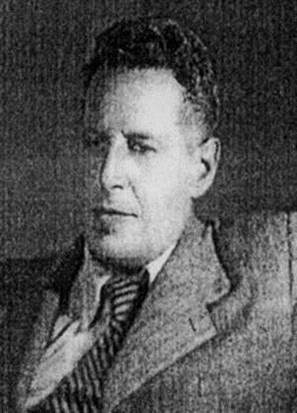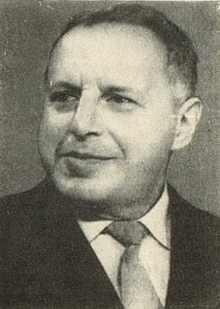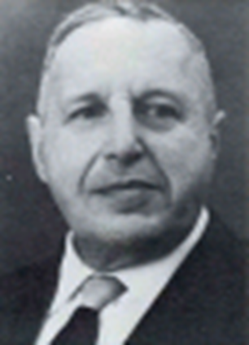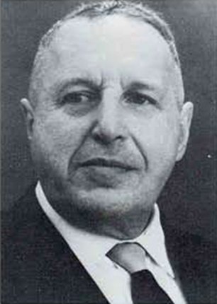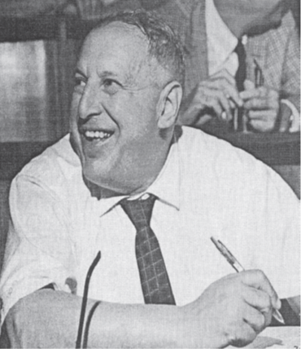

**Шабад Леон Манусович**

**(19.01.1902–29.08.1982)**

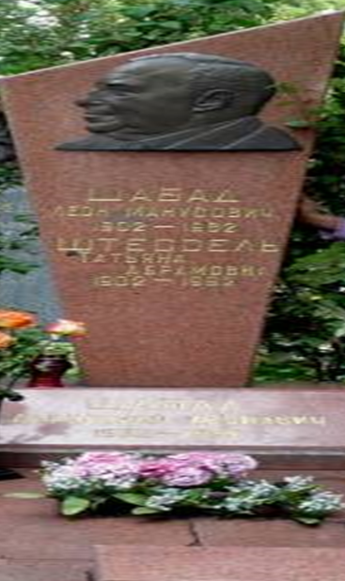

**Надгробный памятник Л. М. Шабаду и его жене Т. А. Штессель**

**на Кунцевском кладбище г. Москвы**

**ЛИТЕРАТУРА**

1. Белицкий Г.А., Якубовская М.Г., Васильев Ю.М. Сто лет со дня рождения Леона Манусовича Шабада. Вопросы онкологии. 2002. (1): 113–119.
2. Кнопов М.Ш., Тарануха В.К. Жизнь, посвященная онкологии (к 110-летию со дня рождения академика Л.М.Шабада). Онкология. Журнал им. П.А.Герцена. 2013. 2 (2): 73–74.
3. К 115-летию со дня рождения и 35-летию со дня смерти академика АМН СССР Леона Манусовича Шабада. В кн.: Зубрицкий А.Н. Юбилейные и памятные даты патологоанатомов России за 4 года (2015, 2016, 2017 и 2018 годы). М.: «Астрея-центр», 2018: 511–513.
4. Л. М. Шабад – основоположник экспериментальной онкологии в нашей стране. В кн.: Аничков Н.М. 12 очерков по истории патологии и медицины». СПб: «Синтез Бук», 2013: 136–160.
5. Леон Манусович Шабад. Архив патологии. 1962. 24 (3): 95.
6. Леон Манусович Шабад (К 80-летию со дня рождения). Вопросы онкологии. 1982. 28 (1): 107.
7. Некрылов С.А. Томский период в деятельности академика АМН СССР Леона Манусовича Шабада. Сибирский онкологический журнал. 2012. 49 (1): 80–82.
8. Шабад Леон Манусович. Википедия. Доступен по: [https://ru.wikipedia.org/wiki/Шабад,_Леон_Манусович](https://ru.wikipedia.org/wiki/%D0%A8%D0%B0%D0%B1%D0%B0%D0%B4,_%D0%9B%D0%B5%D0%BE%D0%BD_%D0%9C%D0%B0%D0%BD%D1%83%D1%81%D0%BE%D0%B2%D0%B8%D1%87) (дата обращения 08.11.2022).
9. Шабад Леон Манусович (19.01.1902–29.08.1982). В кн.: Зубрицкий А. Н. Кто есть кто в патологической анатомии в России. Биографический справочник. Издание второе, переработанное, исправленное и дополненное. М.: «Астрея-центр», 2017: 443–445.
10. Шабад Л. М. История одной лаборатории. Научное наследие основоположника российской экспериментальной онкологии, академика АМН СССР Л. М. Шабада. Сост., вступ. ст. об авт., Г. А. Белицкий. М.: «Научный мир», 2008: 309 с.
11. Zubritsky Alexander. The questionnaire portraits of three Russian pathologists. Virchows Archiv. (2018). Vol.473. E-PS-12-001. Suppl.1: S284–S285.

г. Москва

Поступила в редакцию 13.11.2022.